贵州省水利施工企业安全生产考核合格证书电子证照办理操作手册

2023年5月31日，贵州省全面启用水利水电施工企业主要负责人、项目负责人、专职安全生产管理人员（以下简称“安管人员”）考核合格证书电子证照。
- 如何查看本人“安管人员”电子证照
登录贵州省政务服务网（zwfw.guizhou.gov.cn），注册个人账号（已有政务网账号不需要重复注册）。
注：存量证书已经完成信息补录的，证书已生成，按照下面步骤可以直接查看。
第一步：登录账号，点击“进入个人数字空间”（需登录账号才可以看见“进入个人数字空间”）
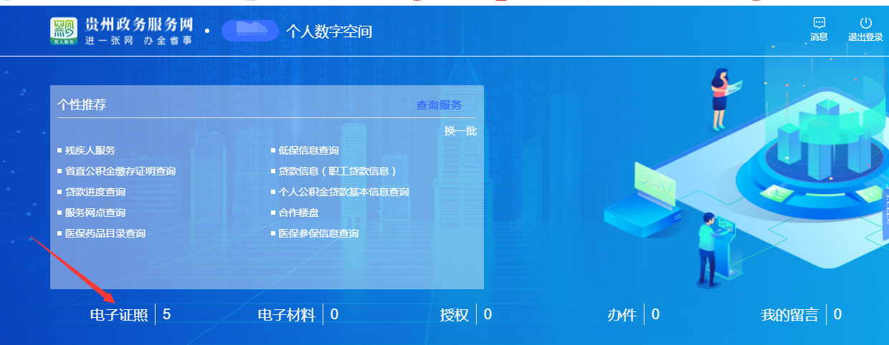
第二步：认证二维码，点击“电子证照”

第三步：在个人电子证照选择对应“安管人员”证照

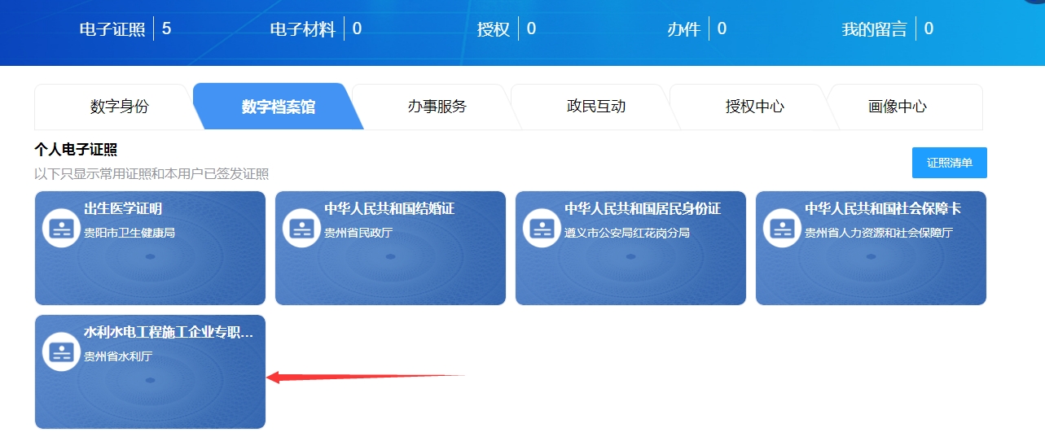
第四步：下载证书
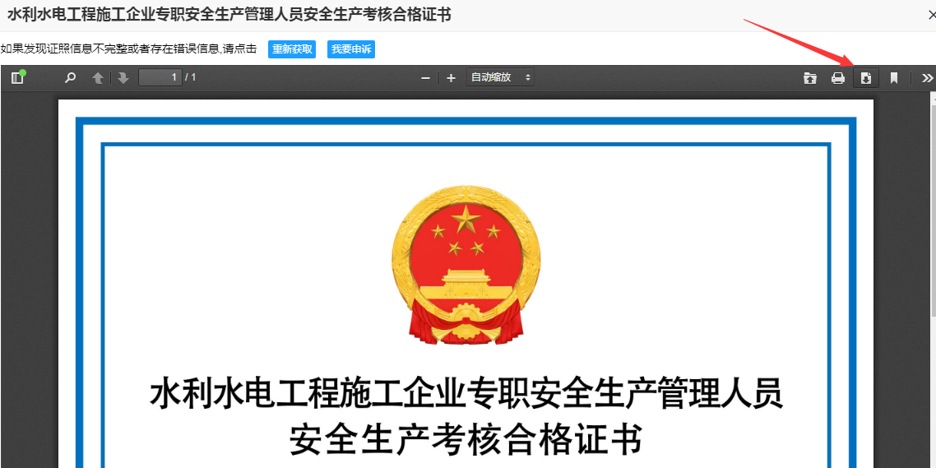

- 如何办理“安管人员”事项
- 第一步：登录贵州省政务服务网（zwfw.guizhou.gov.cn）个人账号，选择“省级”部门“贵州省水利厅”
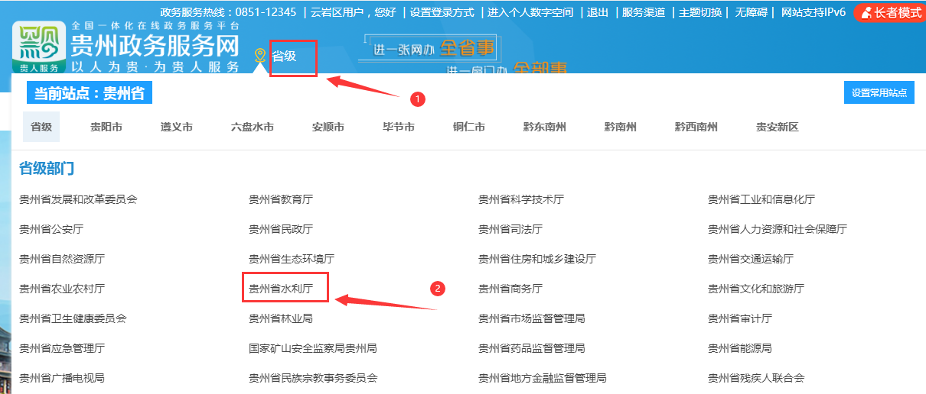
第二步：搜索“水利水电”可以找到对应事项，搜索结果中请选择第一个事项进行办理
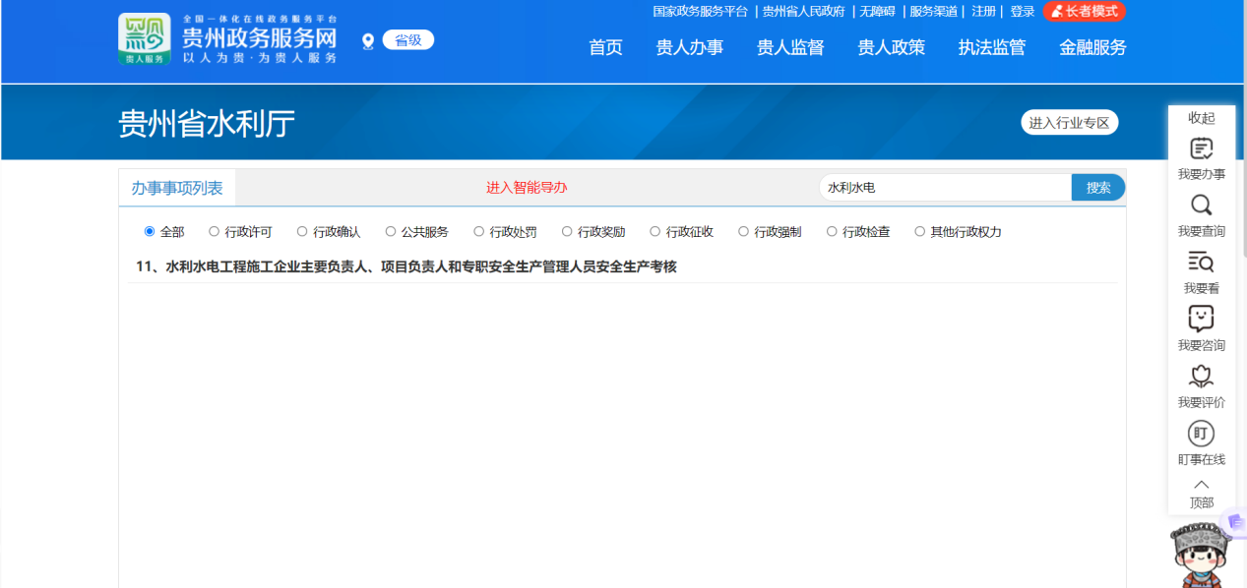
“安管人员”电子证照办理共分12个事项：企业主要负责人、项目负责人、专职安全生产管理人员分别有申领、延续、变更、注销，选择对应事项“办事指南”。

第三步：进入办事指南后，选择申请材料，下载需要的附件模板
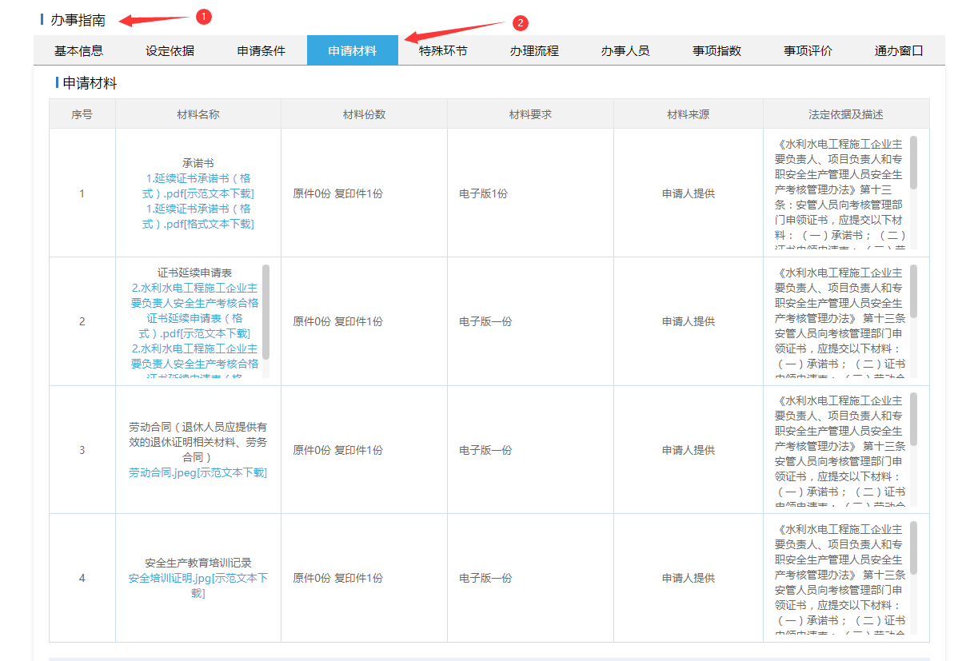
(特别注意，社保材料请上传个人缴费明细，即如下模板所示的社保）
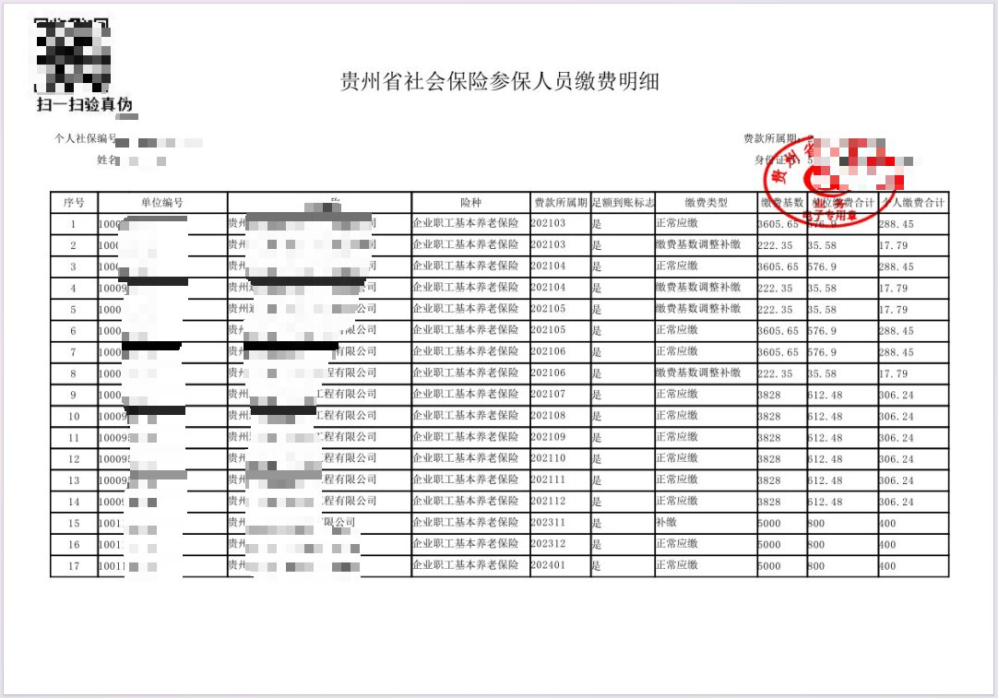
第四步：选择“在线办理”
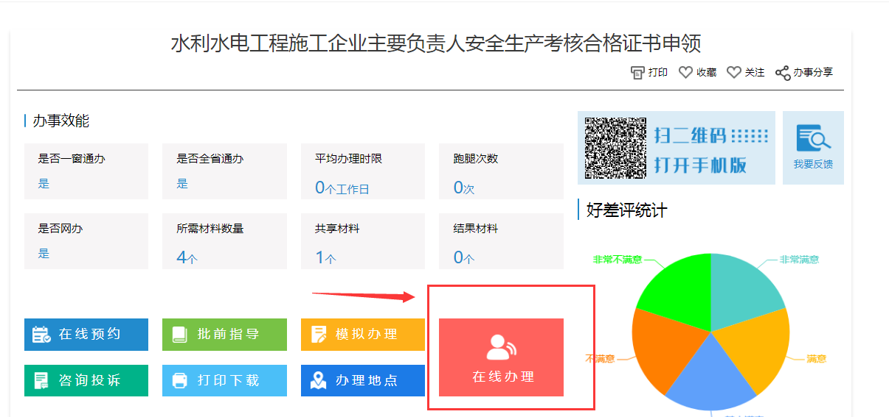

1、申领办理步骤（考试通过后，首次证书申领）：
选择对应事项，选择在线办理，进入表单信息
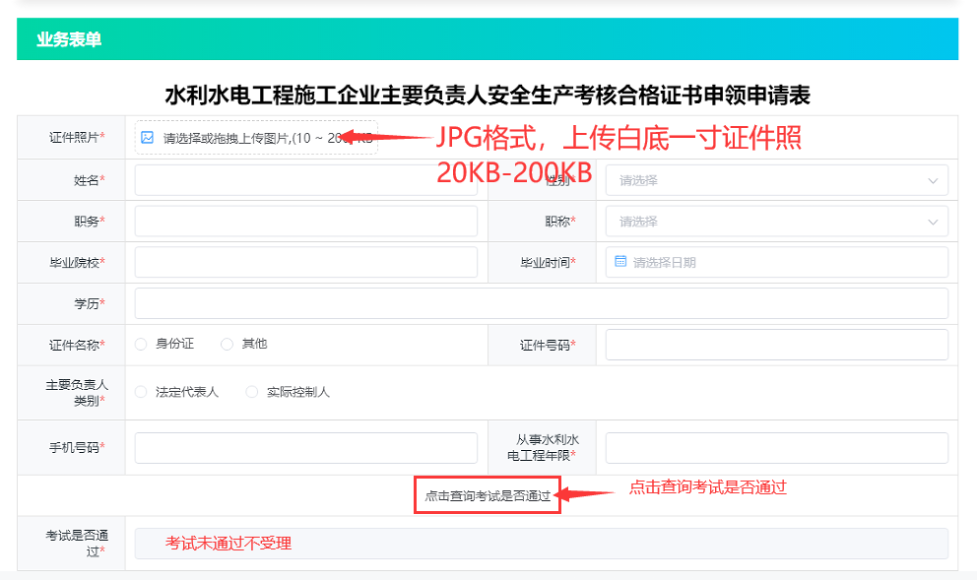
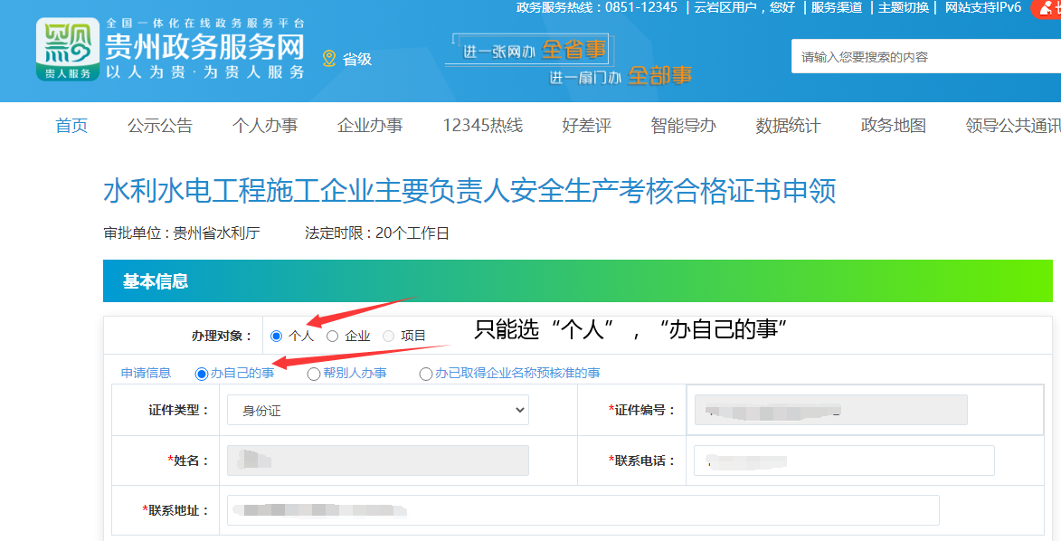
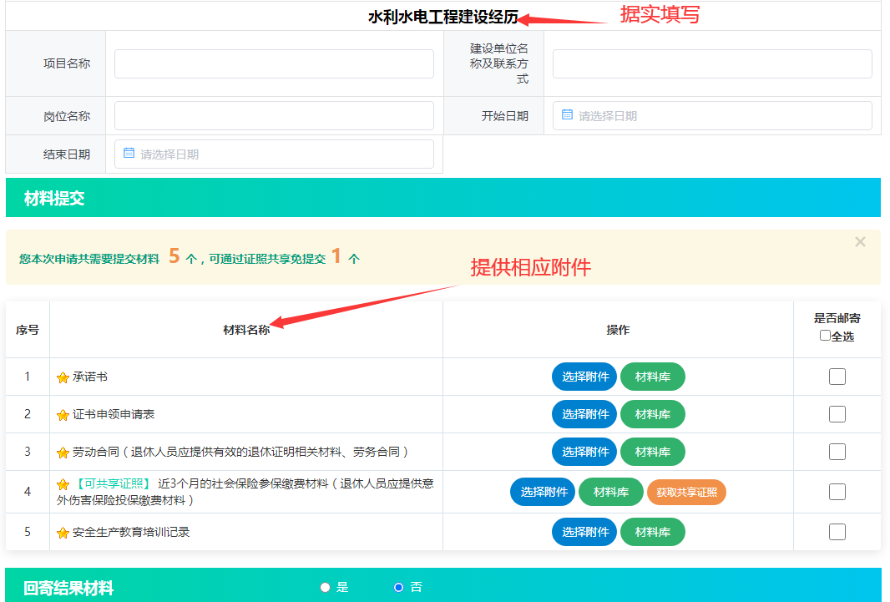
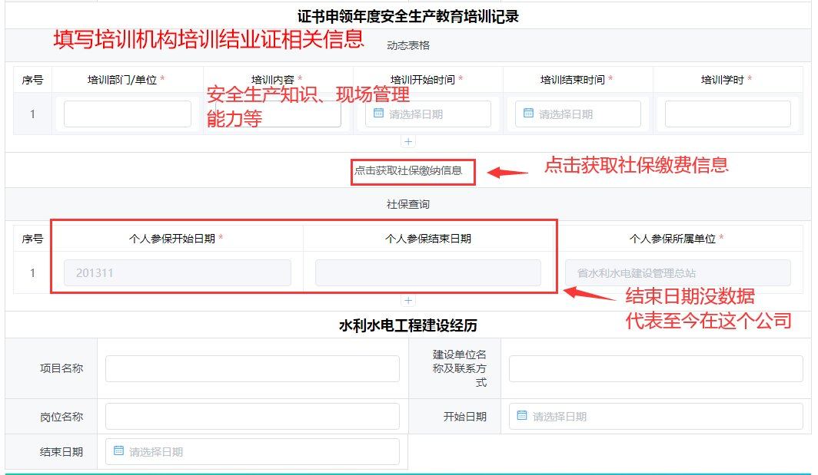

2、变更办理步骤：
选择对应事项，选择在线办理，进入表单信息
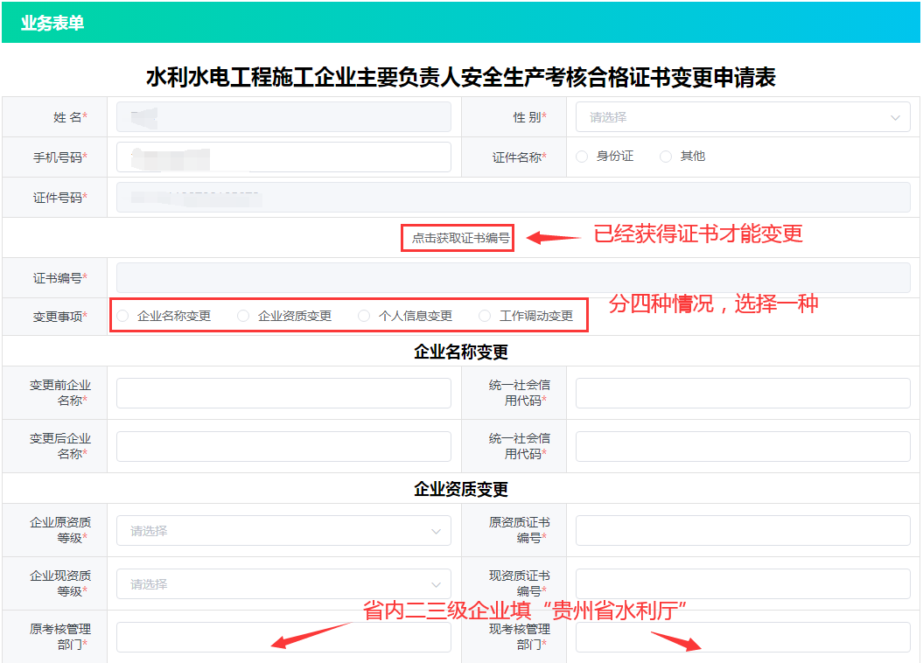
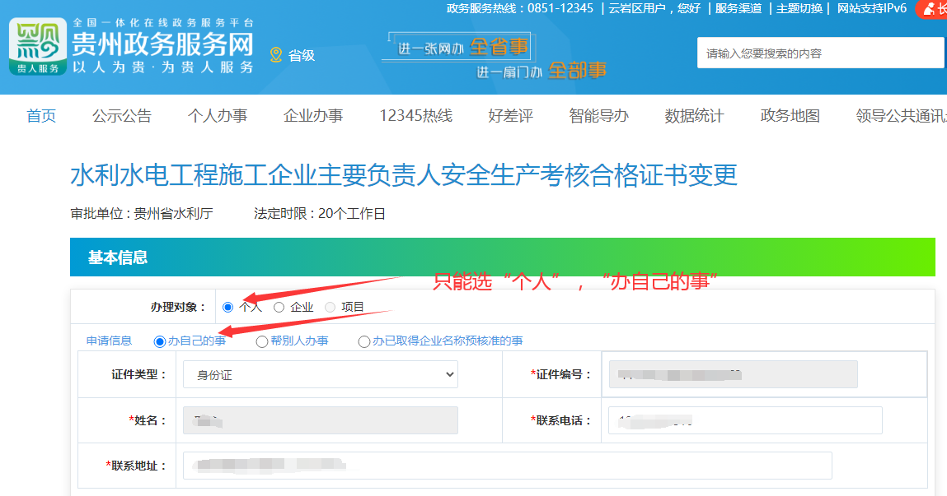
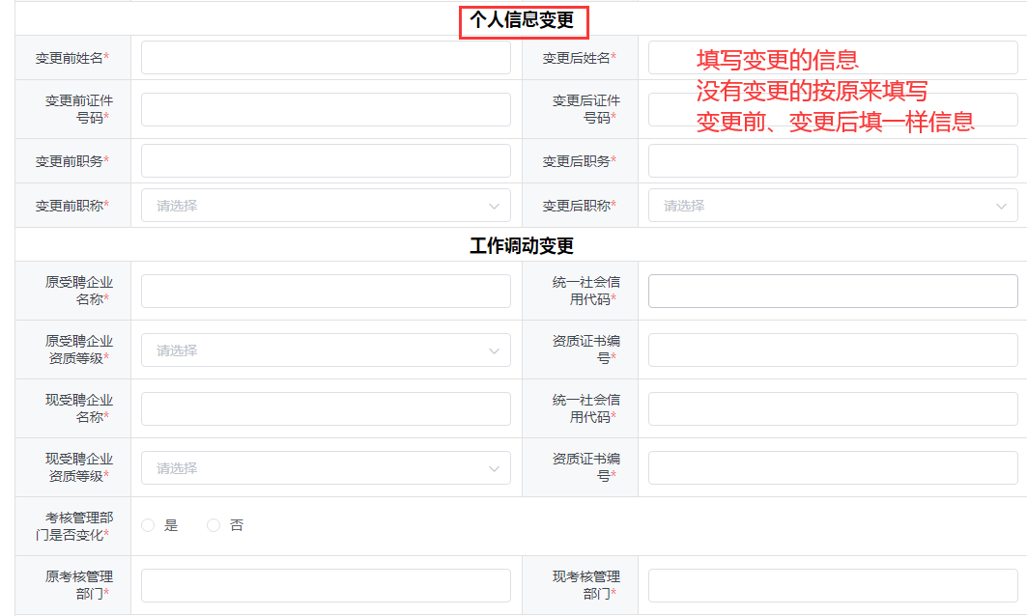
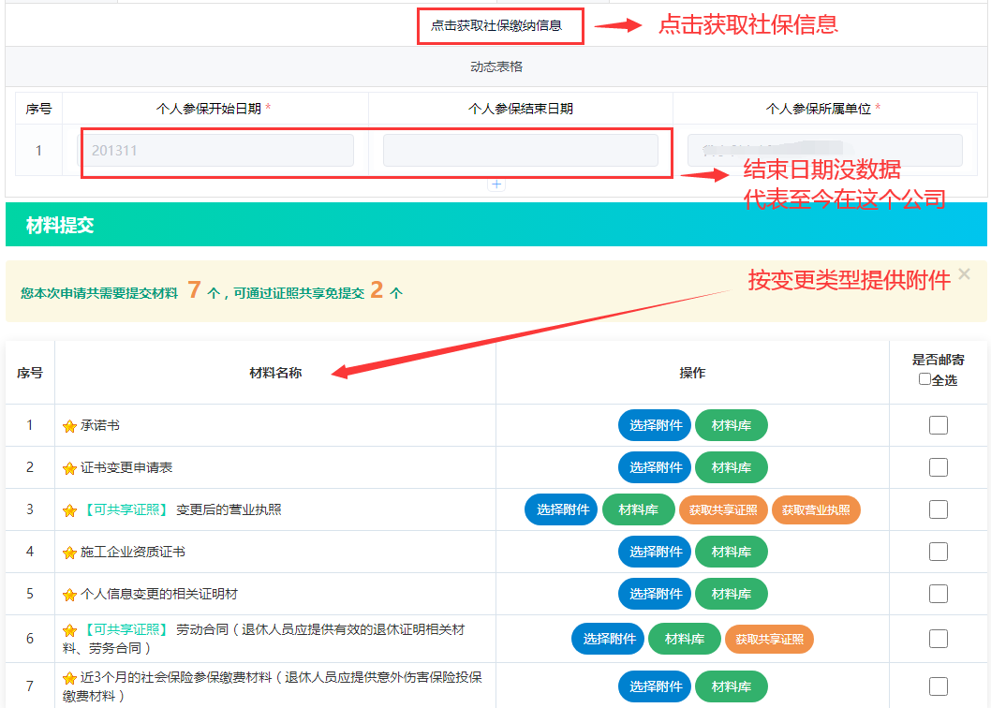
3、延期办理步骤：
选择对应事项，选择在线办理，进入表单信息
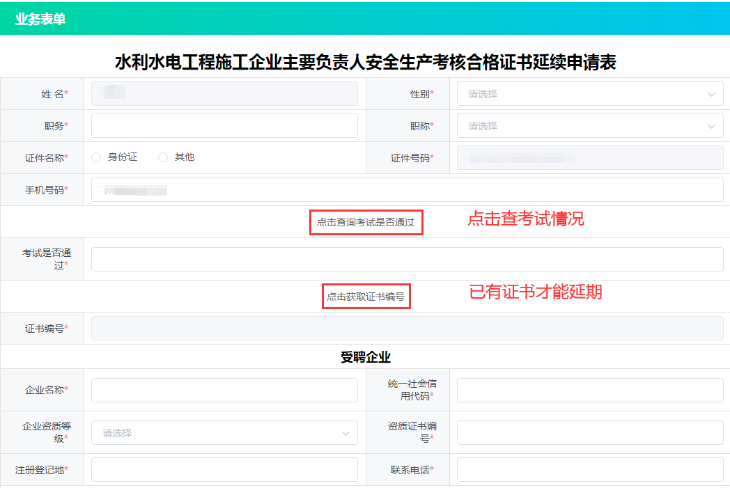
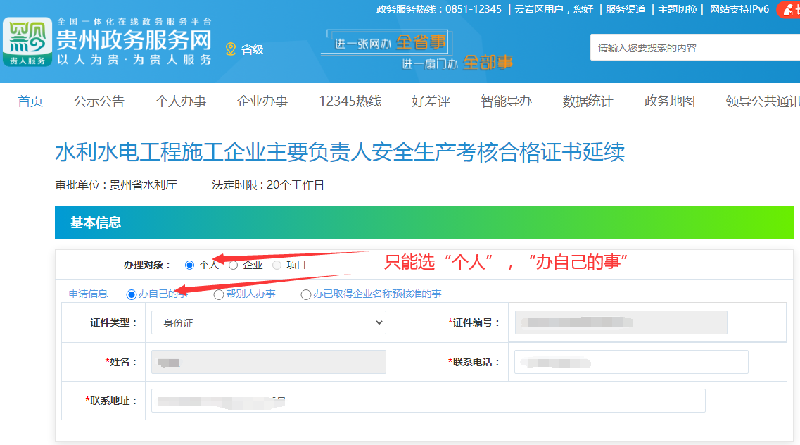
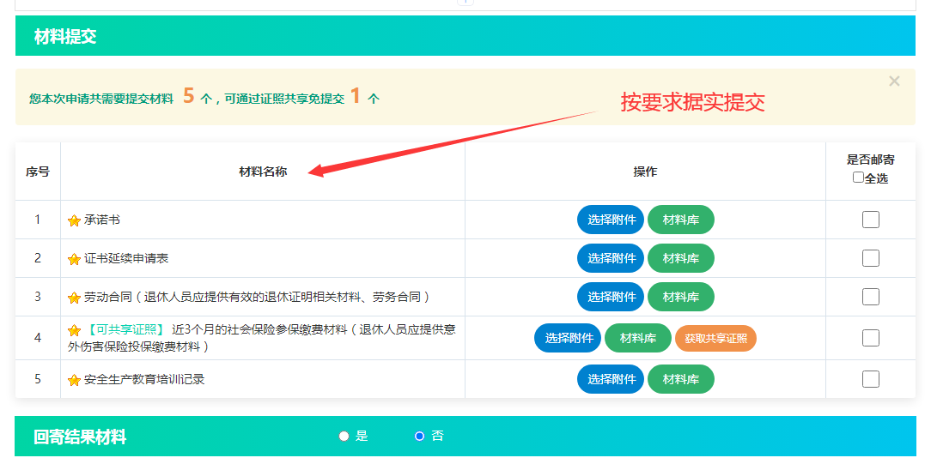
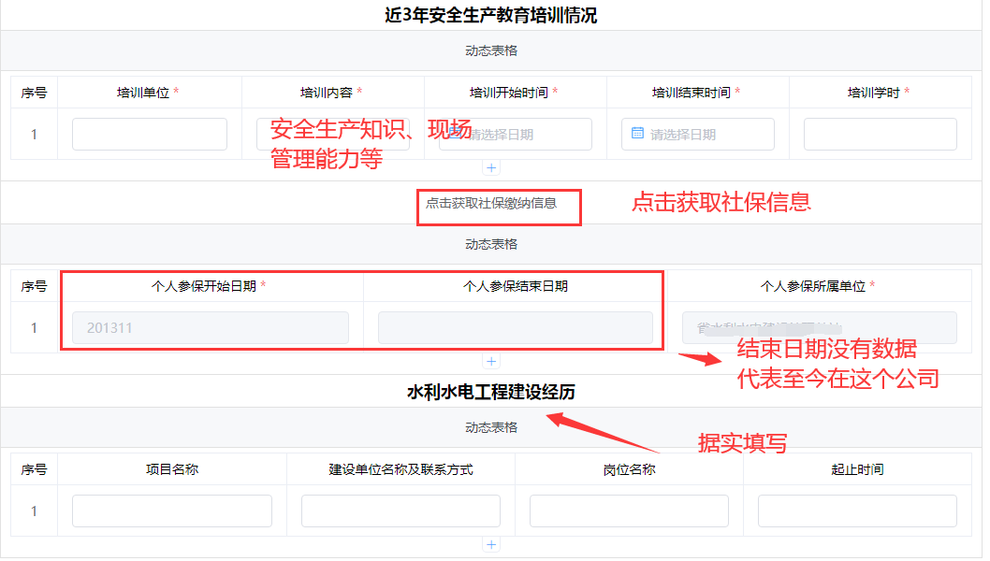
4、注销办理步骤：（有在有效期内的纸质证书，注销电子证书必须交回纸质证书，否则无法办理）
选择对应事项，选择在线办理，进入表单信息
